OPIS PRZEDMIOTU ZAMÓWIENIA
Dostawa i montaż piaskownicy na placu zabaw w Parku Skaryszewskim
wraz z dostawą piasku – realizacja zwycięskiego projektu zadania współdzielonego
z Dzielnicą Praga Południe nr 649 „Zielony skwer i plac zabaw na Saskiej Kępie oraz
piaskownica w Parku Skaryszewskim”, w części dotyczącej doposażenia
placu zabaw w Parku Skaryszewskim w piaskownicę, dz. ew. 4/3 obręb 3-01-02
- Ogólna charakterystyka przedmiotu zamówienia
Symbol klasyfikacyjny wg Wspólnego Słownika Zamówień (CPV):
37535200-9: Wyposażenie placów zabaw
37535270-0: Piaskownice do placów zabaw

Przedmiotem zamówienia jest zakup wraz z dostawą i montażem drewnianej piaskownicy na istniejącym placu zabaw zlokalizowanym w Parku Skaryszewskim im. Ignacego Jana Paderewskiego w Warszawie, na działce ewidencyjnej nr 4/3, obręb 3-01-02, w ramach realizacji zwycięskiego projektu zadania współdzielonego z Dzielnicą Praga Południe nr 649 „Zielony skwer i plac zabaw na Saskiej Kępie oraz piaskownica w Parku Skaryszewskim”.
Zamówienie obejmuje dostawę fabrycznie nowego urządzenia zabawowego wraz z jego montażem, wykonaniem niezbędnych punktowych posadowień, wypełnieniem piaskownicy odpowiednim piaskiem oraz uporządkowaniem i odtworzeniem terenu po zakończeniu prac.
Teren objęty zamówieniem znajduje się w granicach zabytkowego założenia parkowego Parku Skaryszewskiego im. Ignacego Jana Paderewskiego, wobec czego wszystkie prace należy prowadzić z zachowaniem szczególnej ostrożności oraz w sposób minimalizujący ingerencję w istniejące zagospodarowanie terenu i zieleń.

- Mapa poglądowa
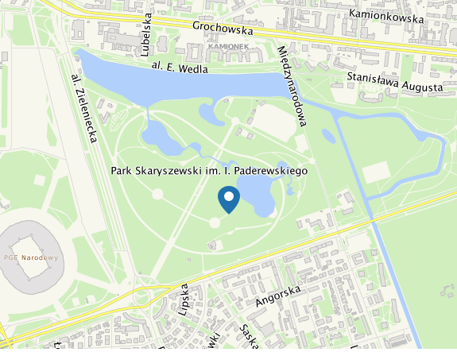
- Plac zabaw obecnie:
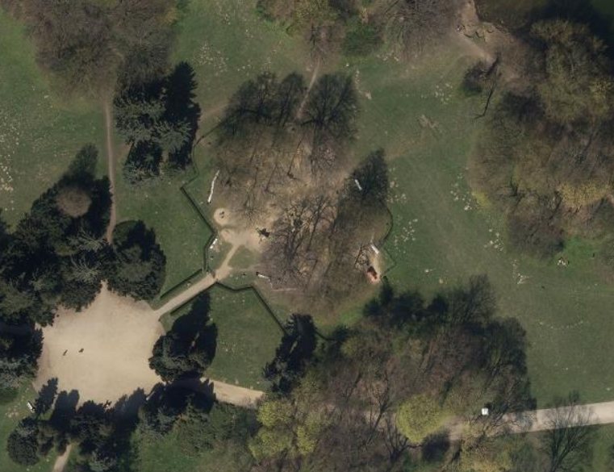
Teren placu zabaw w Parku Skaryszewskim

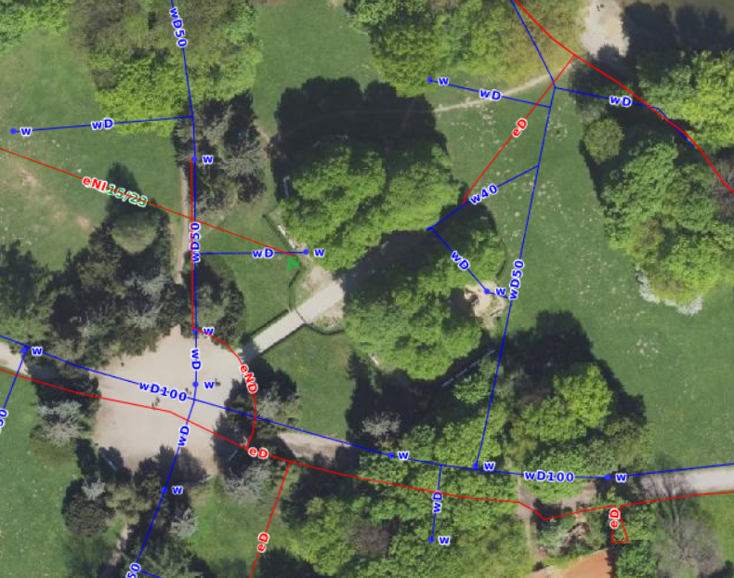
Istniejące przyłącza na terenie placu zabaw w Parku Skaryszewskim

- Rys. z zaznaczoną lokalizacją doposażenia w piaskownicę

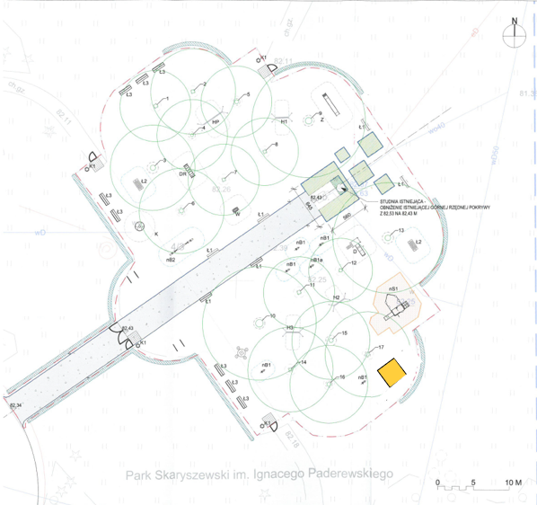

- Szczegółowy zakres zamówienia obejmuje:
- dostawę urządzenia na plac zabaw w Parku Skaryszewskim, dz. ew. 4/3 obręb 3-01-02);
- montaż urządzenia zgodnie z dokumentacją producenta oraz obowiązującymi normami i przepisami, z uwzględnieniem istniejącej infrastruktury podziemnej oraz systemów korzeniowych drzew;
- wypełnienie piaskownicy piaskiem płukanym o granulacji 0,2–2 mm, przeznaczonym do placów zabaw, posiadającym aktualny atest PZH (do wglądu Zamawiającego);
- odtworzenie nawierzchni trawiastej wokół zamontowanego urządzenia.
- Wymagania względem urządzenia:
- dostarczone urządzenie musi być fabrycznie nowe, kompletne oraz wolne od wad;
- zgodnie z określonym warunkiem konserwatorskim, dostarczone urządzenie musi posiadać:
- jednolitą, stonowaną kolorystykę,
- konstrukcję drewnianą,
- formę dostosowaną do charakteru zabytkowego założenia parkowego,
- wszelkie elementy wykończeniowe, w tym kapsle, zaślepki, osłony i elementy z tworzyw sztucznych, muszą posiadać jednolitą, stonowaną kolorystykę nawiązującą do koloru drewna, czerni, grafitu lub innych barw neutralnych. Nie dopuszcza się stosowania elementów w kolorach jaskrawych lub kontrastowych.;
- dostarczone urządzenie musi posiadać certyfikat zgodności z normami serii PN EN 1176 – wyposażenie placów zabaw i nawierzchnie. Certyfikat musi być wydany przez akredytowaną jednostkę certyfikującą. Certyfikat musi być ważny na dzień składania ofert. Certyfikat Wykonawca jest zobowiązany złożyć wraz z ofertą. Certyfikat musi dotyczyć konkretnego urządzenia, nie może dotyczyć systemu urządzeń;
Nie dopuszcza się certyfikatów wystawionych przez jednostkę nieakredytowaną. Nie dopuszcza się również złożenia, zamiast certyfikatu, deklaracji zgodności (atestu) wystawianego przez producenta, dystrybutora, oferenta urządzenia czy inny podmiot;
- wraz z ofertą obligatoryjnie należy złożyć kartę katalogową zawierającą rysunki lub zdjęcia oferowanego urządzenia, w której powinny znajdować się jego wymiary, wymiary stref bezpieczeństwa oraz wysokość swobodnego upadku;
- wraz z ofertą obligatoryjnie należy złożyć specyfikację materiałową;
- dostarczone urządzenie powinno odznaczać się wysoką odpornością na oddziaływanie czynników atmosferycznych oraz uszkodzenia w wyniku aktów wandalizmu;
- dopuszczalne wymiary dostarczonego urządzenia:
- wymiary urządzenia:
  - 300 cm × 300 cm,
- strefa bezpieczeństwa:
  - 600 cm x 600 cm,
- wysokość swobodnego upadku:
  - <60 cm;
dopuszcza się rozbieżność wymiarów urządzenia i strefy bezpieczeństwa w tolerancji +/- 5% (nie dotyczy wysokości swobodnego upadku);
- materiały dostarczonego urządzenia:
- konstrukcja drewniana – drewno drzew iglastych lub liściastych, bezrdzeniowe, pozbawione sęków, klejone warstwowo klejami poliuretanowymi całkowicie odpornymi na wodę;
- drewno poddane procesowi impregnacji;
- elementy montażowe:
  - śruby/wkręty zakryte plastikowymi kapslami/ zaślepkami z polipropylenu
i/lub
  - śruby ze stali nierdzewnej;
- nie dopuszcza się zastosowania innego rodzaju materiałów niż wskazano powyżej;
- dostępność części zapasowych: minimum 5 lat;
- sposób montażu urządzenia:
  - urządzenie należy posadowić w sposób punktowy, zgodnie z wytycznymi producenta;
  - dopuszcza się wyłącznie wykonanie punktowych wykopów pod kotwy lub fundamenty słupów konstrukcyjnych;
  - nie dopuszcza się wykonywania pełnopowierzchniowego korytowania ani wykonywania podbudowy betonowej pod całą powierzchnią urządzenia;
  - zakres ingerencji w grunt należy ograniczyć do minimum technologicznego niezbędnego dla zapewnienia stateczności urządzenia;
  - po zakończeniu prac teren należy uporządkować oraz odtworzyć nawierzchnię trawiastą w miejscach naruszonych podczas montażu.

- Warunki realizacji zamówienia
- Wykonawca będzie zobowiązany do prowadzenia robót ze zachowaniem zasad bezpieczeństwa i higieny pracy;
- Wykonawca będzie zobowiązany do zachowania szczególnej ostrożności przy wykonywaniu robót w pobliżu drzewa i krzewów;
- Wykonawca w trakcie prac montażowych prawidłowo zabezpieczy teren przed dostępem osób trzecich oraz podejmie czynności mające na celu zabezpieczenie terenu przed uciążliwościami np. zapyleniem;
- Wykonawca właściwie zagospodaruje plac zabaw wyznaczając strefy niebezpieczne, drogi przejścia dla pieszych, przejazdy, miejsca transportu i czasowego gromadzenia materiału;
- Wykonawca będzie odpowiedzialny za jakość wykonywania robót, wywiezienie i utylizację materiałów powstałych przy realizacji Zlecenia;
- po zakończeniu robót nastąpi ich protokolarny odbiór przy udziale osoby nadzorującej ze strony Wykonawcy oraz Zamawiającego.

- Przepisy prawa
Przedmiot Zamówienia powinien być zgodny z treścią norm, aktów prawnych, regulacji Zamawiającego, obowiązujących na dzień składania dokumentacji Zamawiającemu.
Przedmiot Zamówienia musi spełniać wymogi wynikające z przepisów prawa, w tym w szczególności z:
- ustawa z dnia 07 lipca 1994 r. Prawo budowlane (tekst jednolity Dz. U. z 2023 r. poz. 682) wraz z rozporządzeniami wykonawczymi do tej ustawy;
- ustawa z dnia 27 kwietnia 2001 r. Prawo ochrony środowiska (tekst jednolity Dz. U. z 2022 r. poz. 2556 z późn. zm.) wraz z rozporządzeniami wykonawczymi do tej ustawy;
- ustawa z dnia 16 kwietnia 2004 r. o ochronie przyrody (tekst jednolity Dz. U. z 2023 r. poz. 1336 z późn. zm.) wraz z rozporządzeniami wykonawczymi do tej ustawy;
- ustawa z dnia 3 października 2008 r. o udostępnianiu informacji o środowisku i jego ochronie, udziale społeczeństwa w ochronie środowiska oraz o ocenach oddziaływania na środowisko (tekst jednolity Dz. U. z 2023 r. poz. 1094 z późn. zm.) wraz rozporządzeniami wykonawczymi do tej ustawy;
- ustawa z dnia 13 kwietnia 2007 r. o zapobieganiu szkodom w środowisku i ich naprawie (tekst jednolity Dz. U. z 2019 r. poz. 1862 z późn. zm.) wraz z rozporządzeniami wykonawczymi do tej ustawy;
- ustawa z dnia 14 grudnia 2012 r. o odpadach (tekst jednolity Dz. U. z 2023 r. poz. 1587 z późn. zm.) wraz z rozporządzeniami wykonawczymi do tej ustawy;
- ustawa z dnia 24 sierpnia 1991 r. o ochronie przeciwpożarowej (tekst jednolity Dz. U. z 2022 r. poz. 2057) wraz z rozporządzeniami wykonawczymi do tej ustawy.
Przedstawiony wykaz aktów prawnych i regulacji Zamawiającego nie stanowi katalogu zamkniętego. Wyżej wymieniony wykaz nie wyłącza konieczności przestrzegania innych niewymienionych powyżej przepisów, o ile w trakcie realizacji Zamówienia będą miały zastosowanie. Powyższy wykaz nie wyłącza konieczności stosowania przepisów, które wejdą w życie po przyjęciu do realizacji Zlecenia.

- Przykładowe wizualizacje urządzenia:
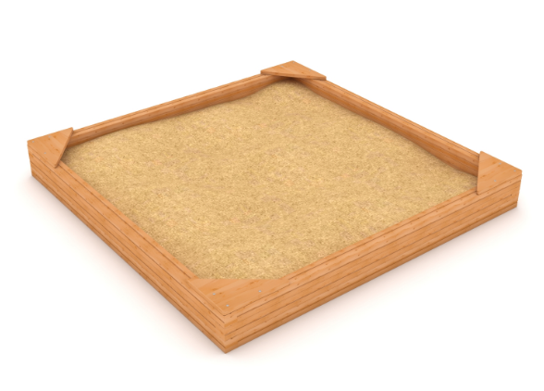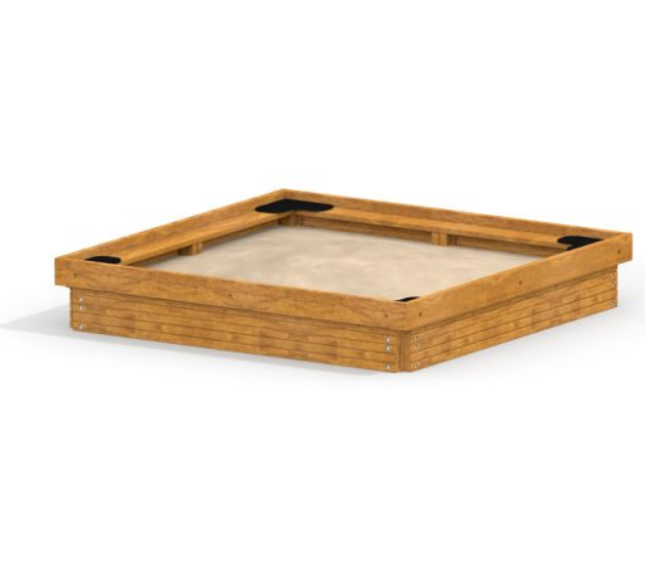
Przedstawione wizualizacje mają charakter poglądowy i służą określeniu oczekiwanego standardu, formy oraz charakteru urządzenia. Produkt powinien być równoważny do opisanego pod względem wszelkich wymienionych parametrów technicznych oraz wyglądu.

